ОКБ СУХОГО  
БПЛА Sagittarius

# Оглавление

Оглавление 2

1. Перечень сокращений и терминов 3

2. Описание проекта 4

2.1. Цель проекта 4

2.2. Преимущества БПЛА 4

3. Анализ рынка 6

3.1. Сравнение методов грузоперевозки 6

3.2. Сравнение прототипов 7

4. Список требований к системе 9

5. Описание АК 11

5.1. Состав АК и причастных людей 11

5.2. Взаимодействие элементов АК 12

6. Расчеты ЛА 14

5.1. Создание весовой сводки 14

5.2. Расчет винто-моторной группы 14

5.3. Расчет проектных параметров 15

5.4. Расчет геометрических параметров 16

5.5. Создание центровочной ведомости 17

5.6. Анализ аэродинамических параметров 18

6.1. Расчет аэродинамических характеристик в ANSYS 20

7. Построение электронного макета 22

7.1. Общий вид изделия 22

7.2. Эксплуатационное членение 25

8. Технологическая документация 27

8.1. Технология изготовления БПЛА 27

8.2. Описание технологического процесса сборки 28

9. Расчёт экономической модели проекта 1

# Перечень сокращений и терминов

* АК – авиационный комплекс;
* НПУ – наземный пункт управления;
* ЛА – летательный аппарат;
* БПЛА – беспилотный ЛА;
* АДХ – Аэродинамические характеристики
* ОЭС

# Описание проекта

## Цель проекта

Цель проекта заключается в разработке компактного беспилотного летательного аппарата, способного эффективно доставлять медикаменты в труднодоступные и отдаленные регионы. Данный БПЛА позволит значительно сократить время доставки жизненно важных лекарств в экстренных ситуациях и в условиях ограниченного доступа. Кроме того, проект направлен на улучшение доступности медицинских услуг для жителей удаленных территорий, обеспечивая их необходимыми препаратами и материалами.

## Преимущества БПЛА

Беспилотные летательные аппараты (БПЛА) становятся всё более популярными благодаря своим многочисленным преимуществам, которые делают их незаменимыми в различных сферах деятельности. Одним из самых значимых плюсов является лёгкость в обслуживании. Современные БПЛА разработаны с учётом простоты эксплуатации, что позволяет сократить время на обучение операторов и минимизировать затраты на техническое обслуживание. Кроме того, использование БПЛА способствует уменьшению воздействия на ресурсы планеты. Они потребляют значительно меньше топлива по сравнению с традиционными транспортными средствами, что делает их экологически чистым решением.

Одной из ключевых функций БПЛА является их способность к оперативной доставке необходимого оборудования в зоны чрезвычайных ситуаций, что крайне важно в случаях, когда каждая секунда на счету.

В настоящее время рынок БПЛА обладает небольшой конкурентностью, что предоставляет возможности для новых игроков и инновационных решений. Это создает простор для творческого подхода и внедрения оригинальных технологий.

Также, БПЛА предлагают возможность использования различных конфигураций целевой нагрузки, что расширяет их сферу применения. Это может быть, как доставка медикаментов и продовольствия, так и мониторинг экологической ситуации или проведение инспекций инфраструктуры. Гибкость в настройках БПЛА обеспечивает их универсальность и возможность адаптации под конкретные задачи.

Таким образом, беспилотные летательные аппараты представляют собой многофункциональное и эффективное решение для сегодняшних вызовов, сочетая лёгкость в обслуживании, низкое воздействие на окружающую среду, быстрое реагирование на чрезвычайные ситуации, а также широкий спектр применения.

# Анализ рынка

## Сравнение методов грузоперевозки

Грузоперевозка на различных видах транспорта имеет свои недостатки. Вот несколько из них:

1. Автомобильный транспорт:

- Зависимость от дорожной инфраструктуры: Качество дорог и наличие пробок могут значительно увеличить время доставки.

- Необходимость в дозаправки во время пути.

- Высокий уровень выбросов CO2 и загрязнение окружающей среды.

2. Железнодорожный транспорт:

- Неподвижность маршрутов: Поезда следуют строго определенным маршрутам, что может ограничить гибкость доставки и потребовать дополнительных затрат на подвозку грузов к станции.

- Ограниченная скорость: Средняя скорость 10 км/ч, также процессы погрузки и разгрузки требуют времени.

- Аварийные ситуации: Возможные задержки из-за технических неполадок или серьезных инцидентов на путях.

3. Крупный авиационный транспорт:

- Высокая стоимость: Доставка грузов по воздуху значительно дороже, чем другими видами транспорта, что делает ее менее доступной.

- Зависимость от инфраструктуры: отсутствие взлётно-посадочных полос, ангаров и квалифицированного персонала.

- Чувствительность к погодным условиям: Неблагоприятные погодные условия могут вызывать задержки и отмены рейсов.

4. Речной транспорт:

- Долгое время доставки: Перевозка грузов занимает много времени, что может быть критично для срочных грузов.

- Зависимость от портовой инфраструктуры: Задержки в портах из-за плохих погодных условий или перегрузки могут значительно увеличить общее время доставки.

- Риски повреждения грузов: Грузы могут подвергаться воздействию влаги, соли и других факторов, что может приводить к их повреждению.

1. Сравнение методов перевозок.

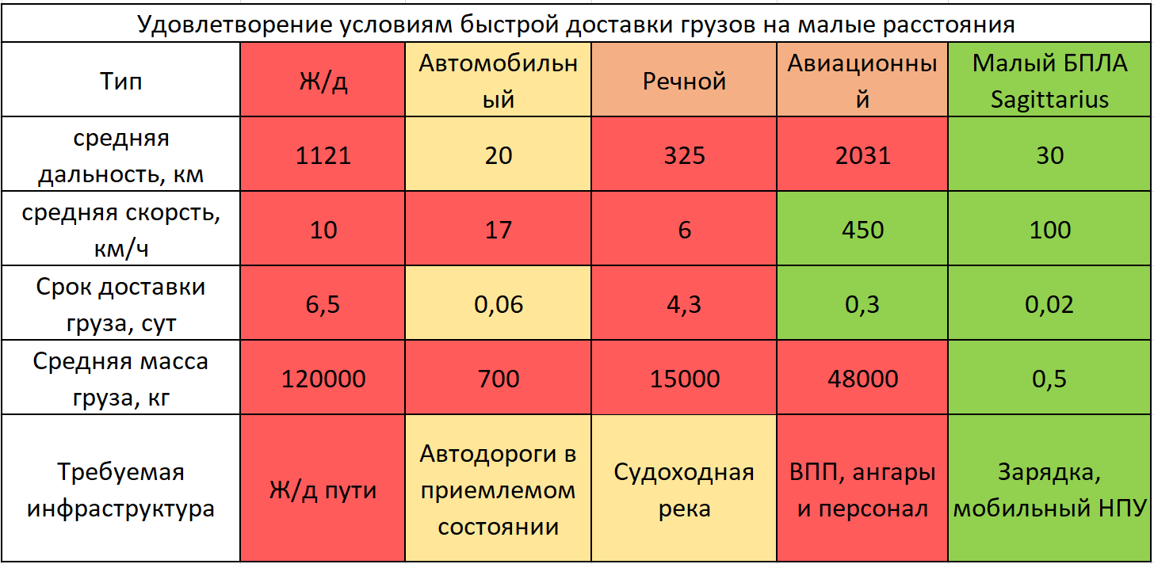

В настоящее время при доставки малогабаритных и срочных грузов, мы сталкиваемся с такими основными проблемами как, скорость доставки или нецелесообразность запуска крупного транспорта.

## Сравнение прототипов

1. Сравнение прототипов.

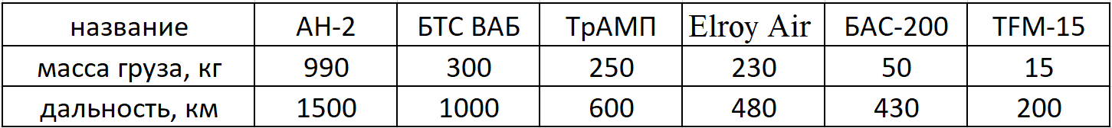

Проанализировав рынок, мы пришли к выводу, что существующие авиационные прототипы нецелесообразно отправлять на небольшие расстояния для доставки медикаментов экстренной помощи. Обслуживание крупного авиационного транспорта является очень дорогим, а также в отдаленных регионах тяжело осуществить посадку, по причине малоразвитой инфраструктуры. В связи с этим нами было принято решение разработать БПЛА с дальностью полёта 30 км, крейсерской скоростью до 100 км/ч и возможностью вертикального взлета и посадки. Наш проект не только заполнит имеющийся рыночный пробел, но и сделает значительный вклад в развитие здравоохранения и экстренной помощи в удаленных регионах.

# Список требований к системе

1. Дальность доставки: БПЛА должен иметь возможность совершать полеты на расстоянии до 15 км от стартовой площадки.
2. Время полета: БПЛА должен быть способен поддерживать полет не менее 30 минут, чтобы обеспечить выполнение задачи по доставке груза с учетом потенциальных задержек, отклонений от маршрута и времени на маневрирование при посадке.
3. Подготовка площадок: Обеспечение обслуживания на площадках с минимальной подготовкой.
4. Посадка на неподготовленные площадки: Обеспечение доставки груза (приземления) на неподготовленные площадки. Возможность точно и безопасно осуществлять посадку на поверхности с различными типами покрытия (травяные, земляные, бетонные и т.д.).
5. Обеспечение эксплуатации оператором с минимальным образованием: Система управления БПЛА должна быть интуитивно понятной, с простым интерфейсом и минимальными требованиями к обучению. Оператор должен иметь возможность быстро освоить управление БПЛА.
6. Автономный полет: БПЛА должен быть оснащен системой автопилота, позволяющей ему совершать полет без непосредственного управления со стороны оператора. Это включает в себя заранее загруженные маршруты, возможность изменения маршрута в режиме реального времени и возврата на базу в случае возникновения непредвиденных обстоятельств (разряд батареи, потеря сигнала).

Данные требования помогут обеспечить эффективную и безопасную эксплуатацию системы малого БПЛА для доставки грузов в различных условиях.

# Описание АК

## Состав АК и причастных людей

В состав авиационного комплекса Sagittarius:

* Оператор

Выполняет обсуживание и загрузку полезной нагрузки в БПЛА на базе, настраивает и запускает миссию на доставку, а также контролирует ход её выполнения, имеет связь с каналом экстренных служб для получения информации о необходимости доставки.

* НПУ

Обеспечивает связь между оператором и роем БПЛА, управление роем.

* БПЛА (предполагается размещение нескольких единиц на одной базе)

Заряжается от НПУ, груз загружается вручную оператором, получает миссию от НПУ и автономно летит в точку назначения.

С АК взаимодействуют:

* Оператор экстренных служб (ОЭС) – передает данные о необходимости доставки, состав запрапрашиваемой доставки и точку назначения;
* Получатель – пострадавший или иной человек, кому потребовалась срочная доставка посылки от экстренных служб. Сообщает ОЭС свое местоположение и описывает ситуацию, извлекает груз из БПЛА в точке приземления.

## Взаимодействие элементов АК

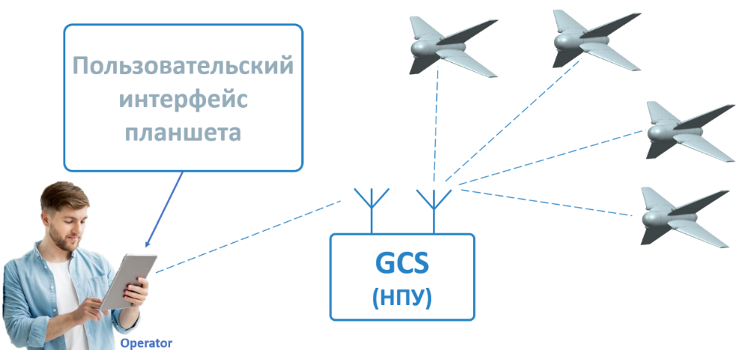

Рис.11 - Схема работы оператора

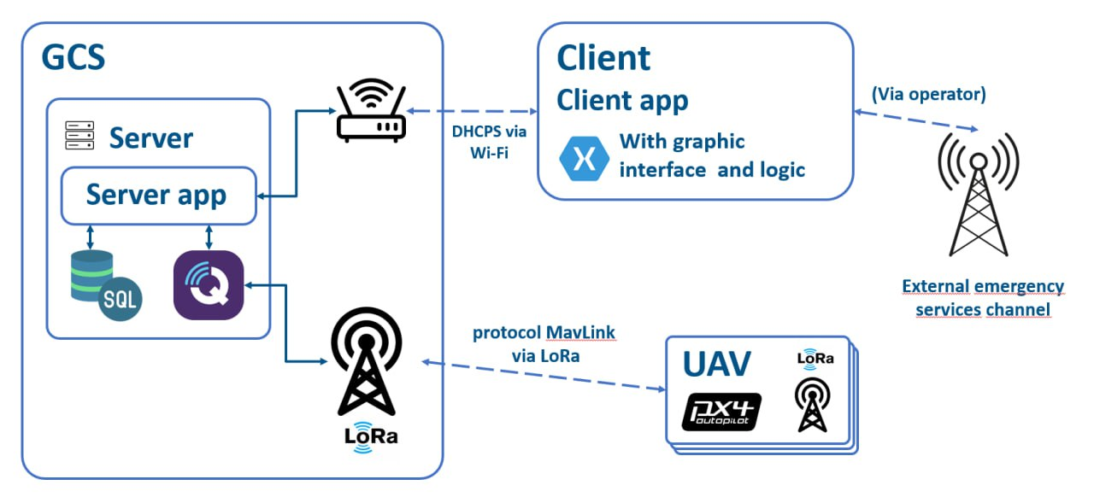

Рис.12 - Схема архитектуры взаимодействия

Предполагаемый сценарий эксплуатации:

* НПУ расположен на базе экстренных служб;
* На базе присутствует один оператор АК;
* К одной базе присвоены несколько БПЛА;
* Оператор БПЛА получает информацию о необходимости доставки от ОЭС и подготавливает БПЛА к полету, после чего отправляет в полет;
* БПЛА автономно летит до точки назначения и приземляется;
* Заказчик получает свой заказ;
* Дрон автономно возвращается на базу;
* Оператор заряжает БПЛА на базе.

Программная реализация описана и загружена на гит.

# ****Расчеты ЛА****

## Создание весовой сводки

1. Весовая сводка в формате Excel

|  |  |  |
| --- | --- | --- |
| Массы | | На макет |
| Моторы | 67,2 | 67,2 |
| Полетный контроллер | 100 | 50 |
| Силовые элементы | 200 | 200 |
| Консоли | 100 | 250 |
| Pi 4 | 120 | 120 |
| ESC | 60 | 60 |
| Пропеллеры | 20 | 20 |
| Фюзеляж | 100 | 400 |
| Груз | 500 | 500 |
| Камера | 30 | 30 |
| АКБ | 528 | 528 |
| Запас | 174,8 | - |
| **ИТОГ** | 2000 | 2225,2 |

Исходя из представленных требований и набора необходимых компонентов для реализации задачи, масса ЛА была выбрана 2кг, далее составлена весовая сводка по агрегатам и элементам. Также составлена предварительная сводка по массам изготавливаемого демонстратора.

## Расчет винто-моторной группы

Для того, чтобы иметь точное представление о том, какой нужен аккумулятор и двигатель, проведём несколько расчётов. Первым делом выведем формулу, с помощью которой сможем посчитать ёмкость АКБ для маршевого и подъёмных двигателей.

$$E=\frac{P}{U}⋅\frac{1}{η}⋅t⋅(1+Q)⋅ke⋅kc$$

Где: E – ёмкость АКБ в Ампер*час;

P – крейсерская мощность двигателя(ей) в Ваттах;

U – напряжение АКБ в Вольтах;

$η$– КПД мотора(ов);

t – время полёта в Часах;

Q – аэронавигационный запас;

ke – коэффициент, учитывающий просадку напряжения при малой остаточной емкости;

kc – коэффициент, учитывающий зависимость располагаемой емкости от скорости разряда.

1. Итог расчета:

|  |  |  |  |  |
| --- | --- | --- | --- | --- |
| АКБ Крейсер | | Тип | АКБ Взлет | |
| Kc | 1,1 | LiIon | Kc | 1,1 |
| Ke | 1,1 |  | Ke | 1,1 |
| Q | 0,3 |  | Q | 0,3 |
| t | 0,3 |  | t | 0,017 |
| U | 22,2 |  | U | 22,2 |
| P | 150 |  | P | 1000 |
| η | 0,9 |  | η | 0,9 |
| E | 3,542793 |  | E | 1,338388 |
|  |  |  |  |  |
|  | E сумма | 4881,181 | mah |  |

## Расчет проектных параметров

Крейсерская скорость бралась исходя из анализа дальности и потребления двигателя.

* Взлетная масса - 2 кг;
* Крейсерская скорость - 108 км/ч (30 м/c);
* Плотность воздуха на высоте 100м - 1,213 кг/м3;

**Расчет скоростного напора**

В исходных данных мы имеем все необходимые значения для расчета скоростного напора по формуле:

https://lh7-rt.googleusercontent.com/docsz/AD_4nXeDYAeGyCsnbI44TngmMBfxTjsnlB3I3JGlmQaRb5pX6EMz2uQJv8lLL7i9droczxezXU8kOP0UnvTYodZlCtXA7ERcRMr76eDev03-kU8Vx2JD6C_pabf91Hrk8KPnl9DZejfXT_2vkNfJZe7O43ueOrw?key=qlAheBjK1uy58i4hF1OBPw

Получено значение q=546 [кг/(м*с)^2].

**Удельная нагрузка на крыло**

Удельную нагрузку было решено взять исходя из опыта в проектировании малых ЛА. Наиболее оптимальные значения для аппаратов такой размерности лежат в диапазоне от 40 до 75 [г/дм^2]. С целью обеспечения требуемых размеров крыла и необходимой маневренности было задано значение p``=65 [г/дм^2];

**Размеры крыла**

Имея удельную нагрузку на крыло, можем вычислить потребную площадь крыла по формуле:

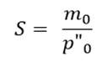

Где:

m0 – масса в первом приближении [кг];

p``0 – удельная нагрузка на крыло.

Получаем S=0,307 [м^2];

## Расчет геометрических параметров

Геометрические параметры рассчитаны с учетом граничных условий по размаху (< 750мм) и хорде крыла (< 350мм). Для управления в каналах тангажа и крена по время горизонтального полета нами были предусмотрены органы управления – элевоны. Для создания необходимого момента их площадь была рассчитана 0.1Sкр (стандартное соотношение для малой авиации). Оперируя потребной площадью крыла и граничными условиями мы составили предварительный вид плановой проекции ЛА в программе AutoCad.

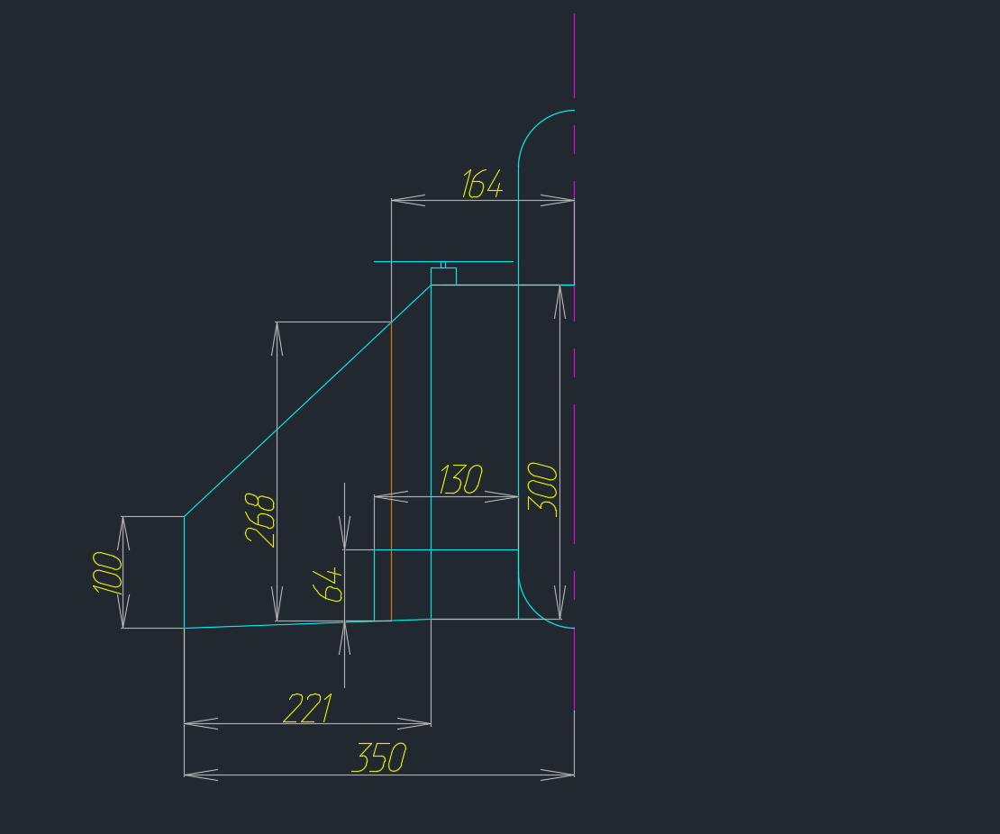

1. Чертеж плановой проекции на одну консоль в программе AutoCad

## Создание центровочной ведомости

Обеспечивая устойчивый полет, центр масс самолета должен находится впереди точки приложения подъемной силы. Для определения центра масс нами была составлена центровочная ведомость в программе Excel и схема расположения блоков электроники в программе AutoCad.

1. Центровочная ведомость в программе Excel

|  |  |  |  |
| --- | --- | --- | --- |
| Моменты | | | |
| Наименование | Масса, гр | Плечо, мм | Момент |
| АКБ 1 | 135 | 480 | 64800 |
| Рама и FC | 330 | 230 | 75900 |
| АКБ 2 | 135 | 480 | 64800 |
| АКБ 3 | 135 | 480 | 64800 |
| АКБ 4 | 135 | 480 | 64800 |
| CV | 300 | 150 | 45000 |
| Консоли | 200 | 366 | 73200 |
| Координата ЦМ |  | 330,87591 |  |

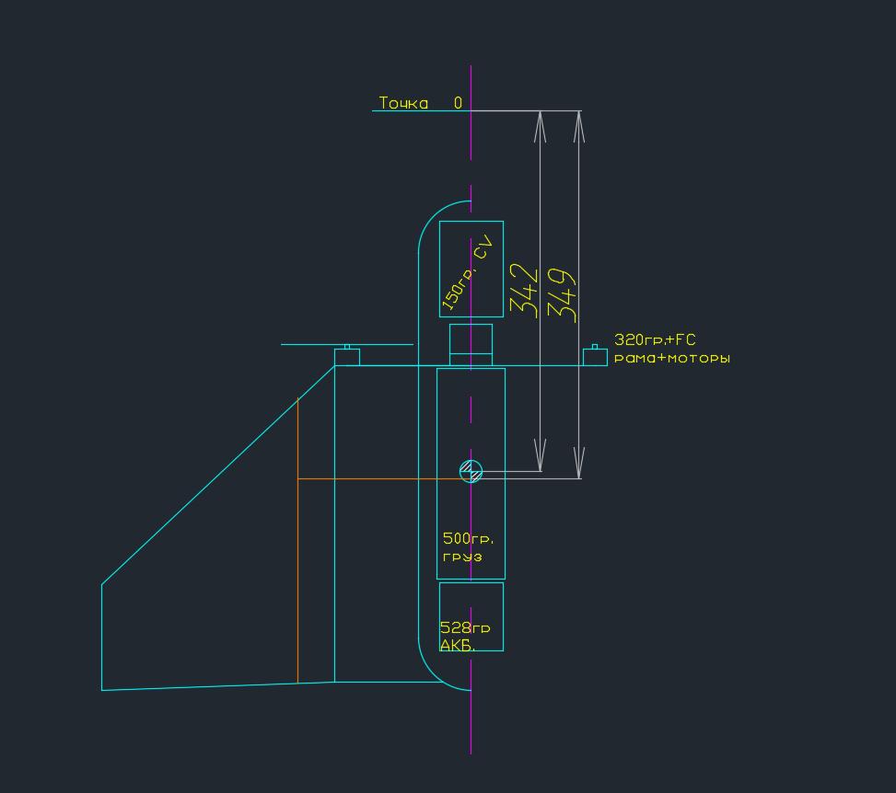

1. Схема центровки в программе AutoCad

## Анализ аэродинамических параметров

Перед тем как выбрать профиль крыла, необходимо оценить параметры среды на заданном режиме полета – расчет числа Рейнольдса на крейсерской скорости:

|  |  |
| --- | --- |
| Число Re | 707583 |
| Хорда, [м] | 0,35 |
| Скорость, [м/с] | 30,0 |
| Плотность, [кг/м^3] | 1,213 |
| Динамическая вязкость при 20`С | 0,000018 |

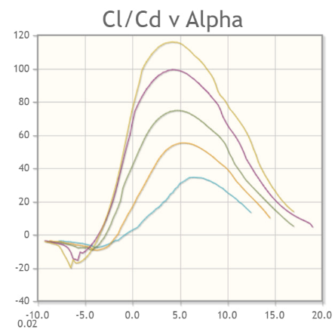В качестве аэродинамического профиля крыла выбран профиль   
sd7037-il так как он хорошо оптимизирован под эксплуатационный диапазон чисел Рейнольдса нашего ЛА. Характеристики профиля были оценены в Airfoiltools и получены следующие зависимости:

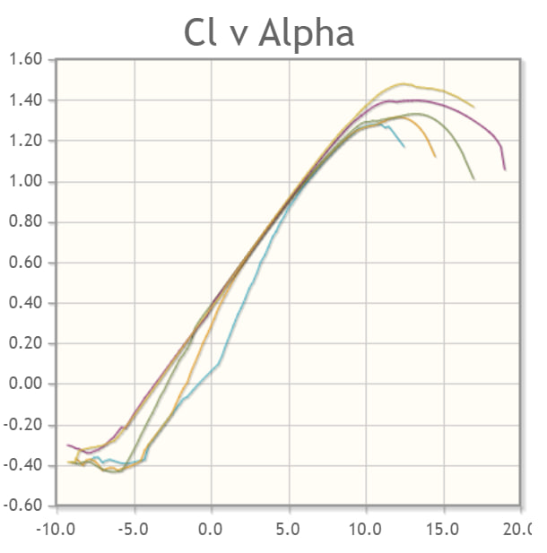 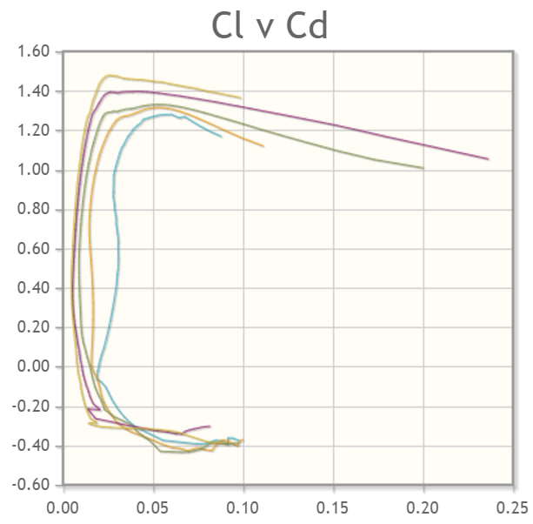

На графиках представлены зависимости аэродинамического качества от угла атаки, коэффициента подъемной силы от угла атаки и коэффициената подъемной силы от коэффициента лобового сопротивления соответственно.

Далее представлена расчетная модель крыла изделия в XFLR5 для более детальной оценки АДХ.

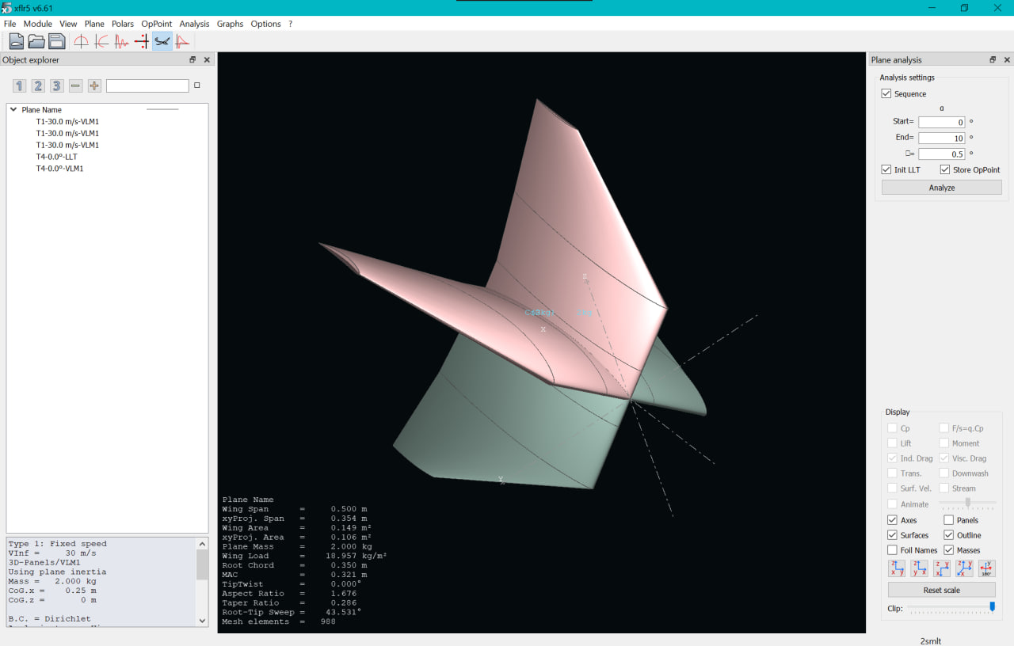

После проведения расчета была обнаружена избыточная курсовая устойчивость и недостаточная площадь крыла в плане, в связи с этим Х-образность была изменена до угла развала консолей 60 градусов от ПСС, увеличен размах крыла и уменьшена корневая хорда.

## Расчет аэродинамических характеристик в ANSYS

Для обеспечения устойчивости и управляемости в различных режимах полета необходимо тщательно анализировать характеристики аэродинамического профиля. Расчет аэродинамических характеристик был проведен в программе ANSYS. Дополнительно, были проведены эксперименты с изменением угла атаки для определения оптимальных условий работы аппарата. По результатам рассчёта был выбран крейсерский угол атаки, исходя из условия максимального качества. Максимальное качество нашего аппарата равно 9, и реализовывается на полетном угле атаки, равным 3°

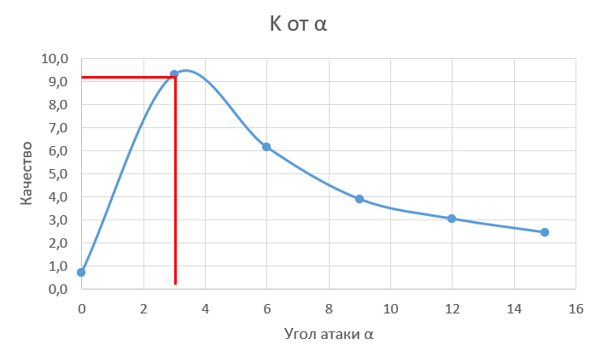

1. Зависимость качества от угла атаки

Полученные данные будут использоваться для дальнейшей оптимизации конструкции и повышения эффективности полета.

Была построена объемная треугольная сетка, изображение приведено ниже.

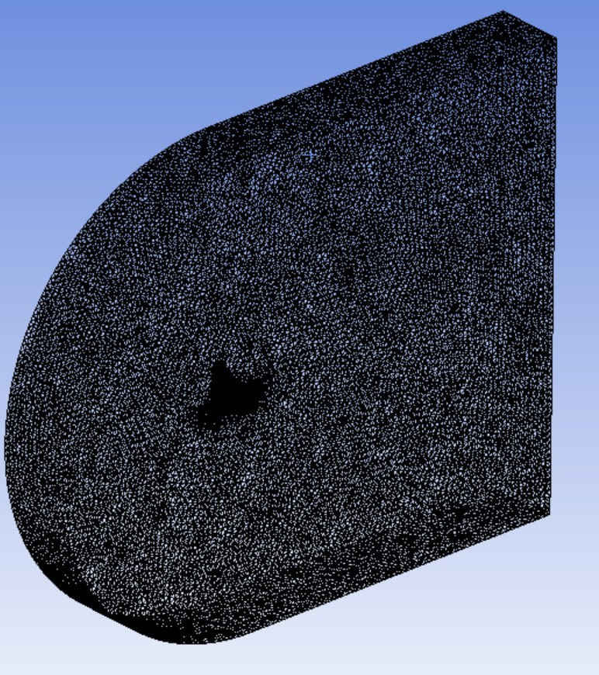

1. Сетка в ANSYS

После чего был произведен расчет на различных углах атаки (0, 3, 6, 9, 12, 15), и выявлен оптимальный (по методике, описанной выше) для крейсерского полета.

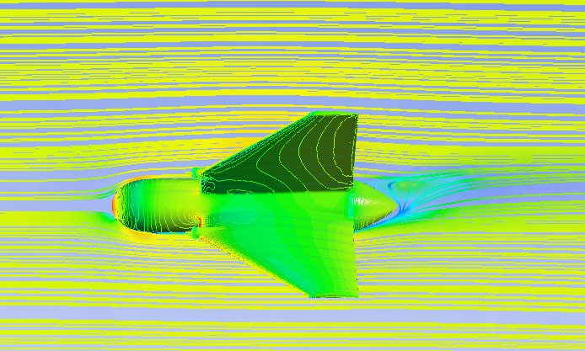

1. Распределение давления при угле атаки 0 град.

# Построение электронного макета

Электронный макет был выполнен в CAD программе Siemens NX.

## Общий вид изделия

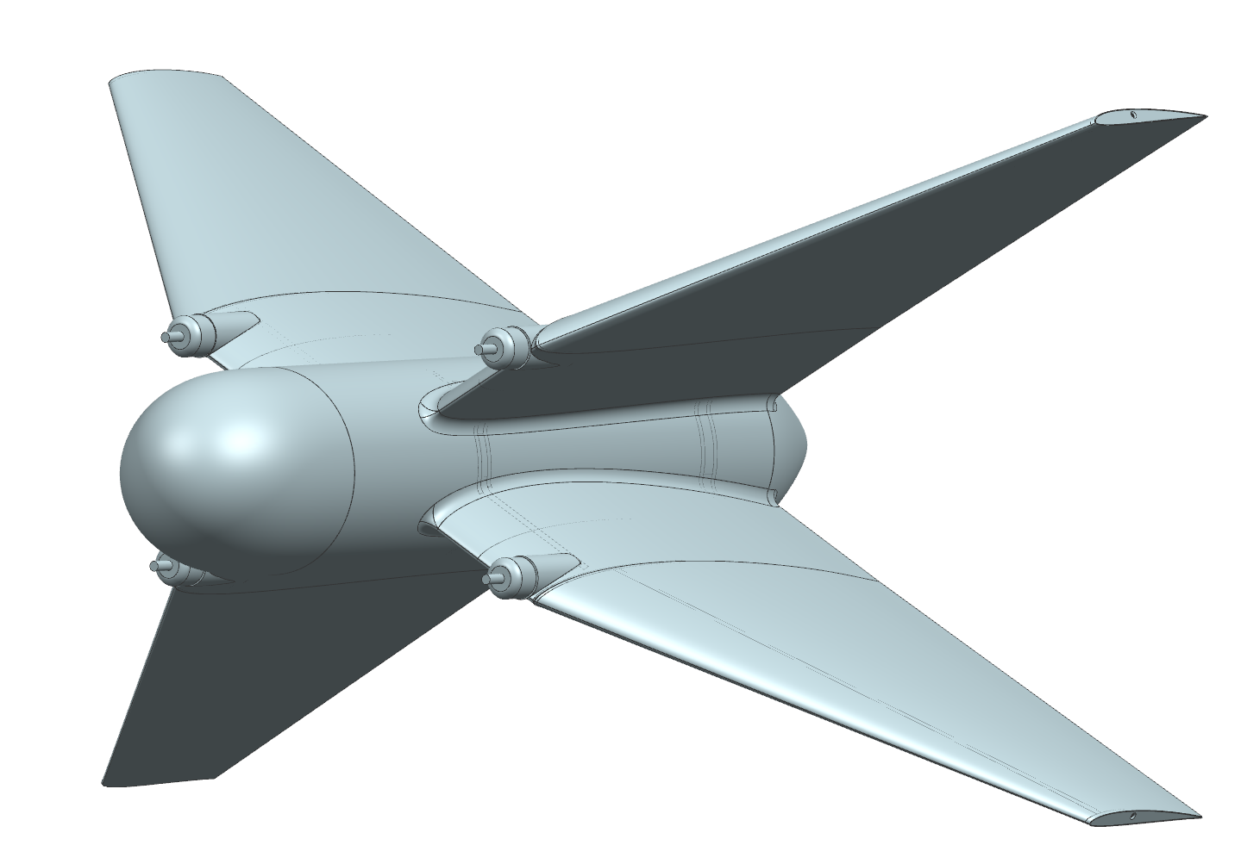

1. 3д вид модели

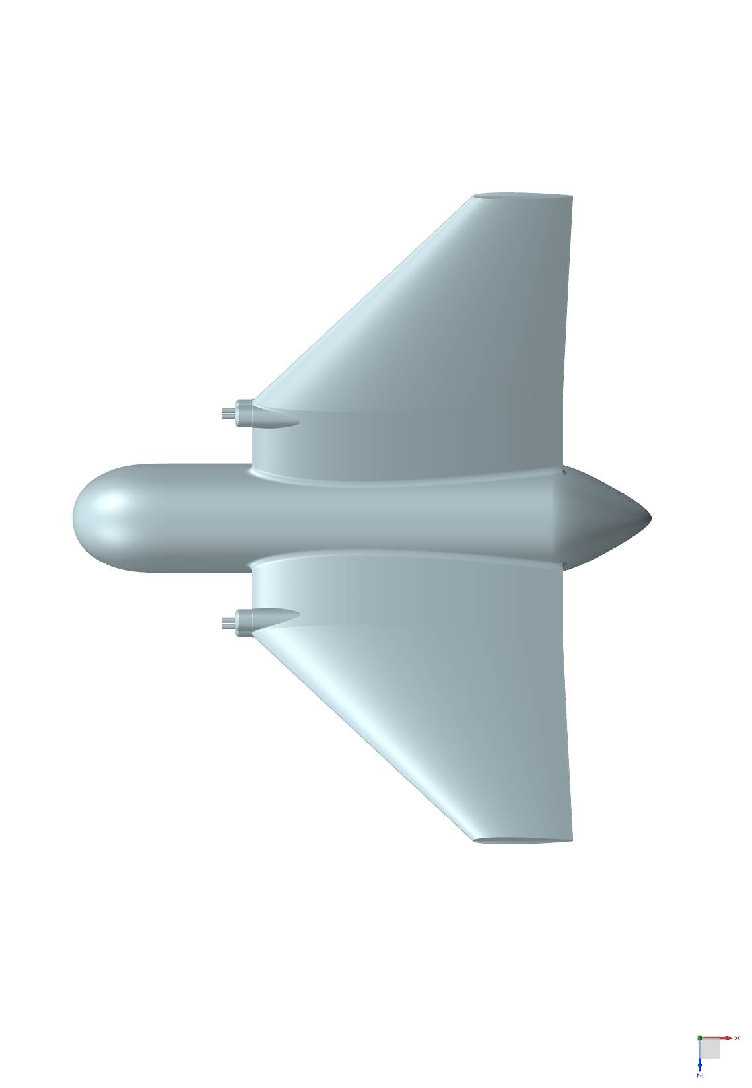

1. Плановая проекция сверху

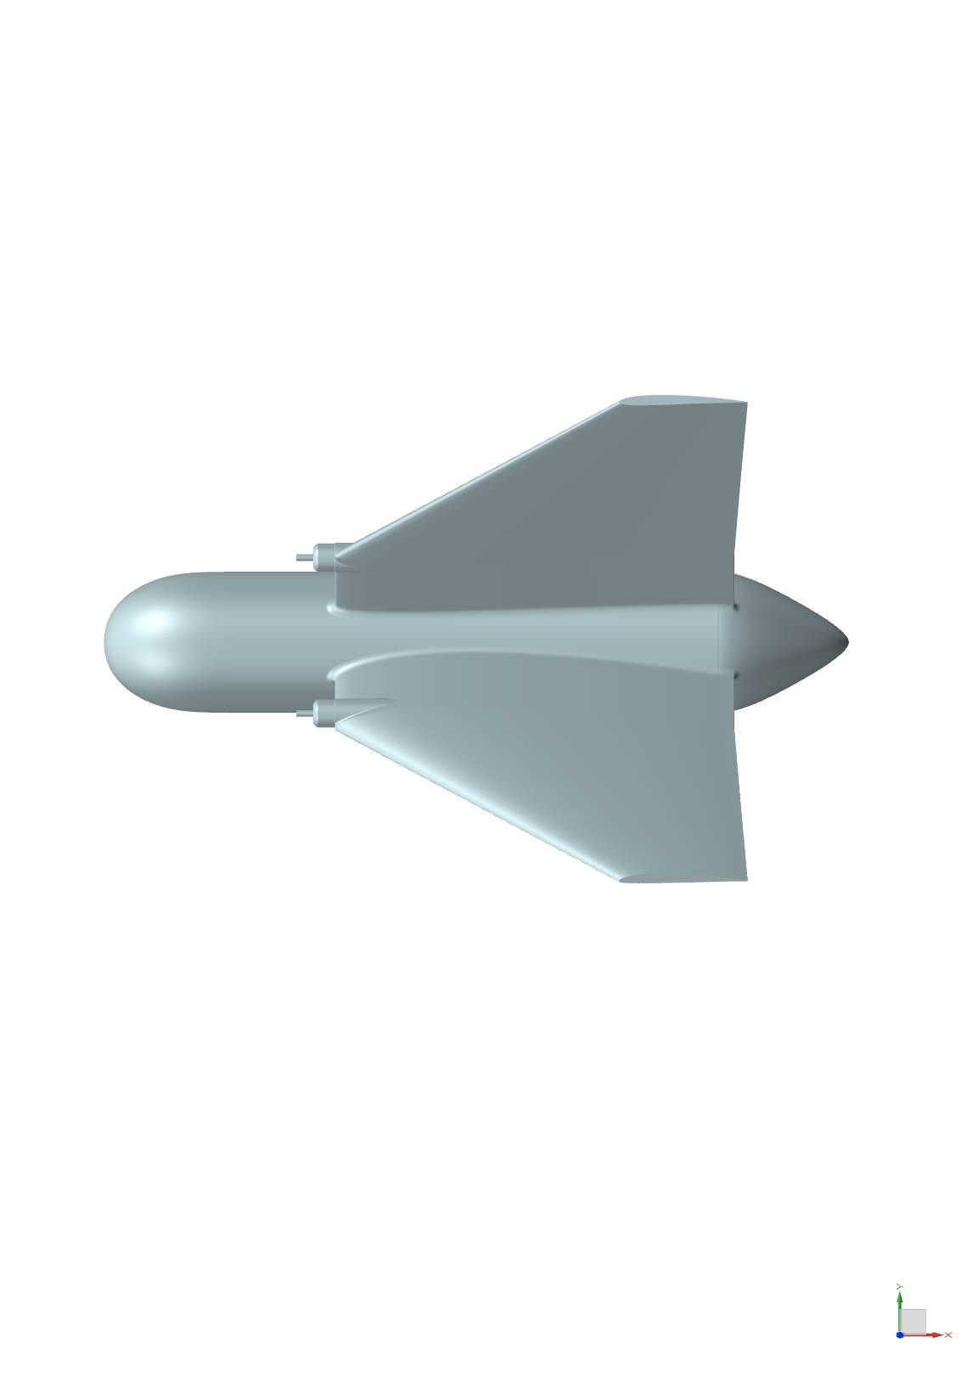

1. Боковая проекция сбоку

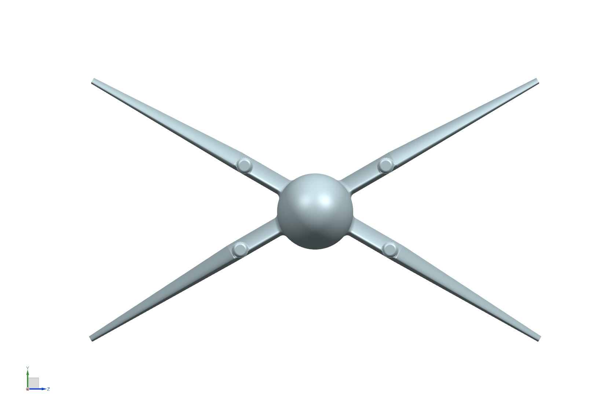

1. Фронтальная проекция

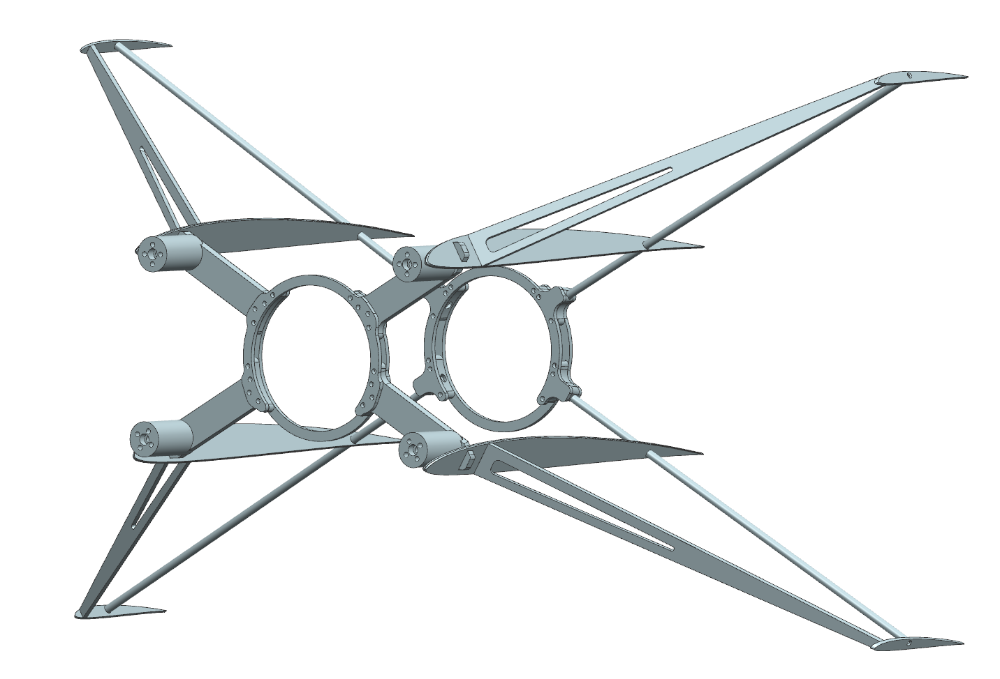

1. КСС БПЛА

## Эксплуатационное членение

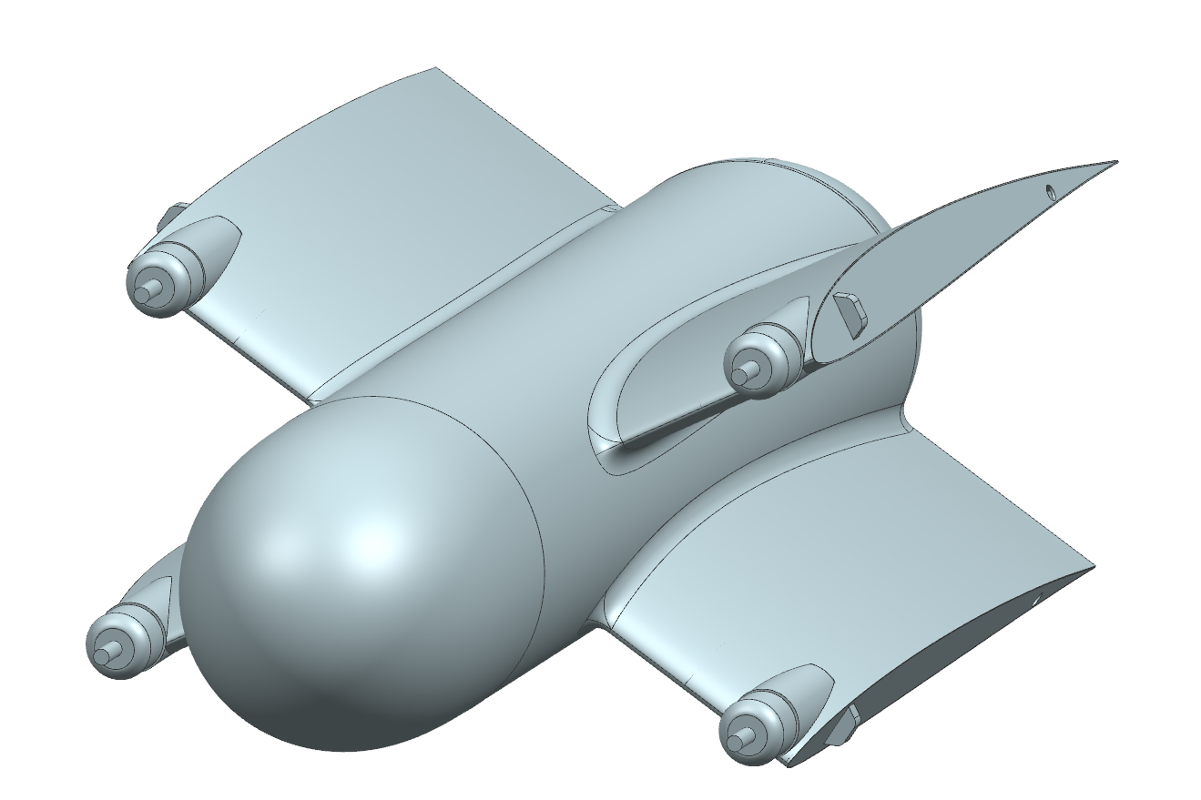

1. Сегмент фюзеляжа

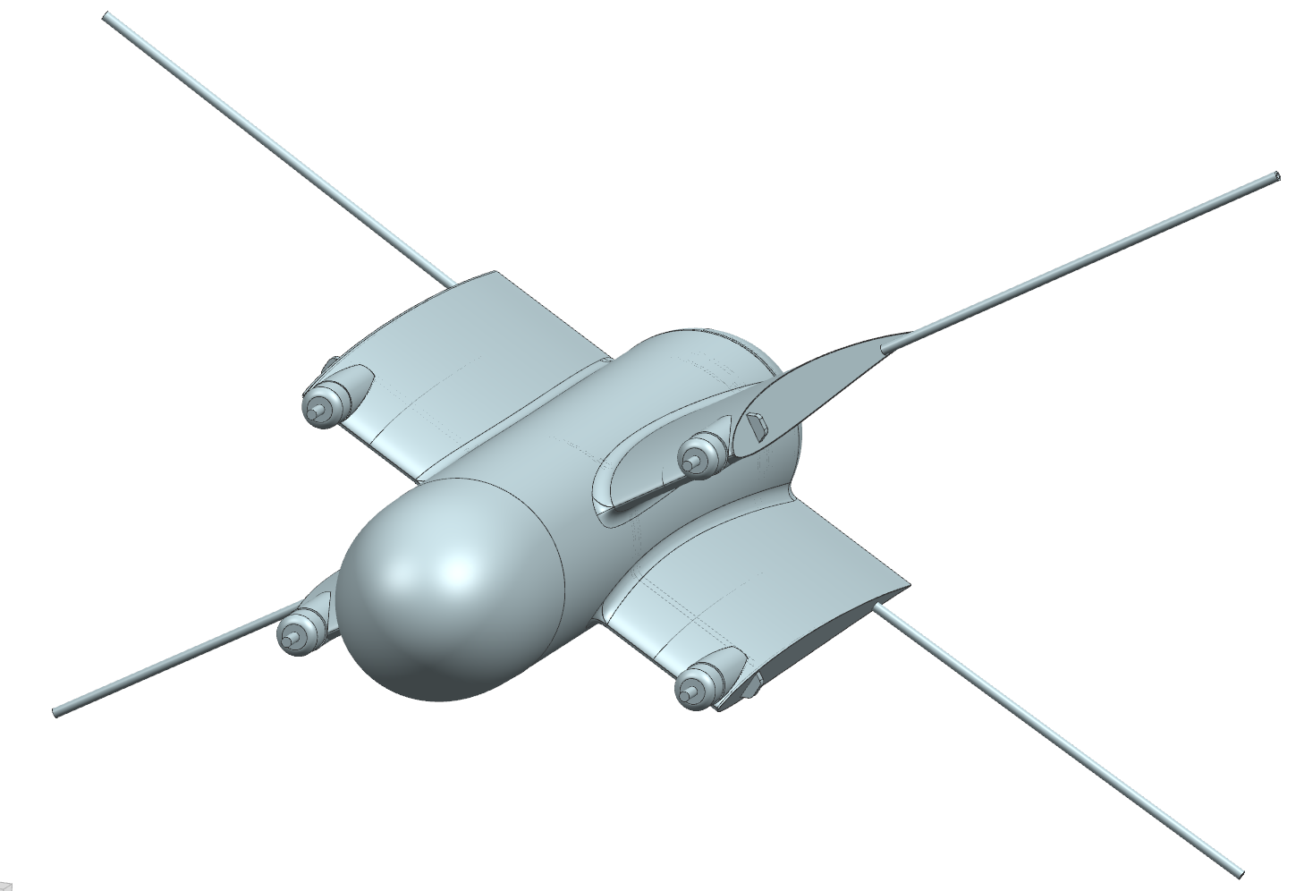

1. Фюзеляж, готовый к установке консолей

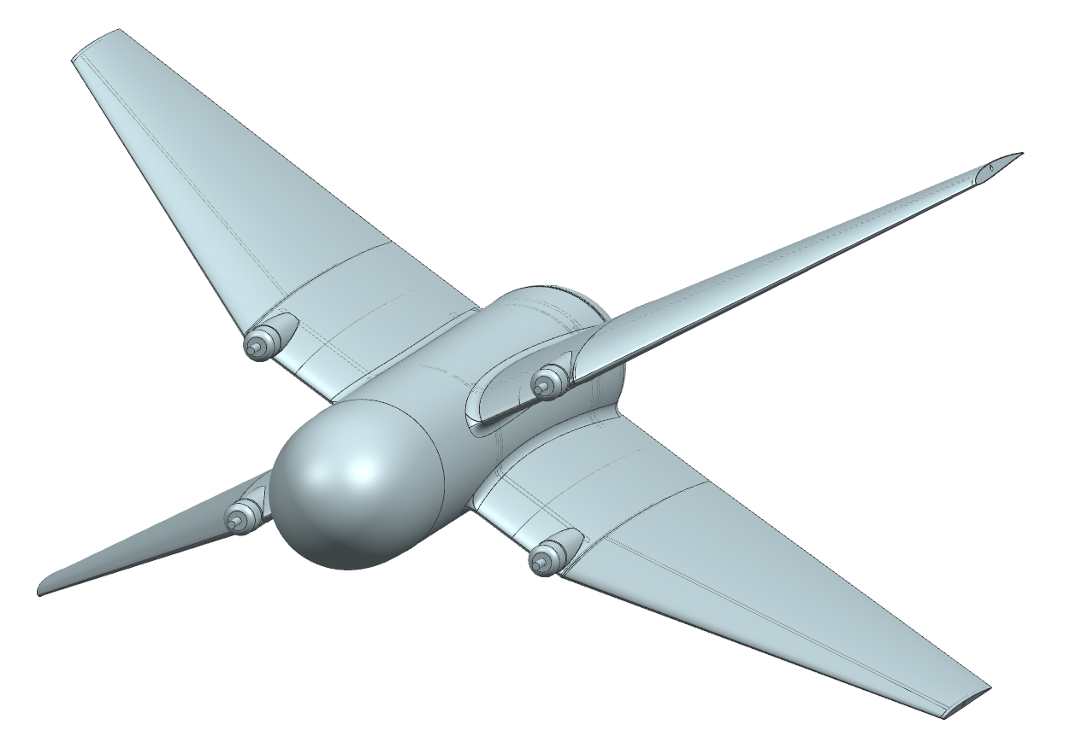

1. БПЛА готовый к использованию

# Технологическая документация

## Технология изготовления БПЛА

Фюзеляж и консоли изготавливаются из композиционного материала с использованием пуансона. В верхнюю и нижние матрицы закладываются слои карбона, затем укладывается пеноплексовый пуансон и закрывается ответной частью матрицы. Конструкция плотно скручивается и остается до полимеризации смолы.

Обтекатели изготавливаются при помощи аддитивных технологий (3д печать из пластика PET-G)

КСС нарезается из карбоновых листов на фрезерном станке.

Все клеевые соединения производятся на эпоксидную смолу.

Резьбовые соединения изготавливаются из стальных заготовок.

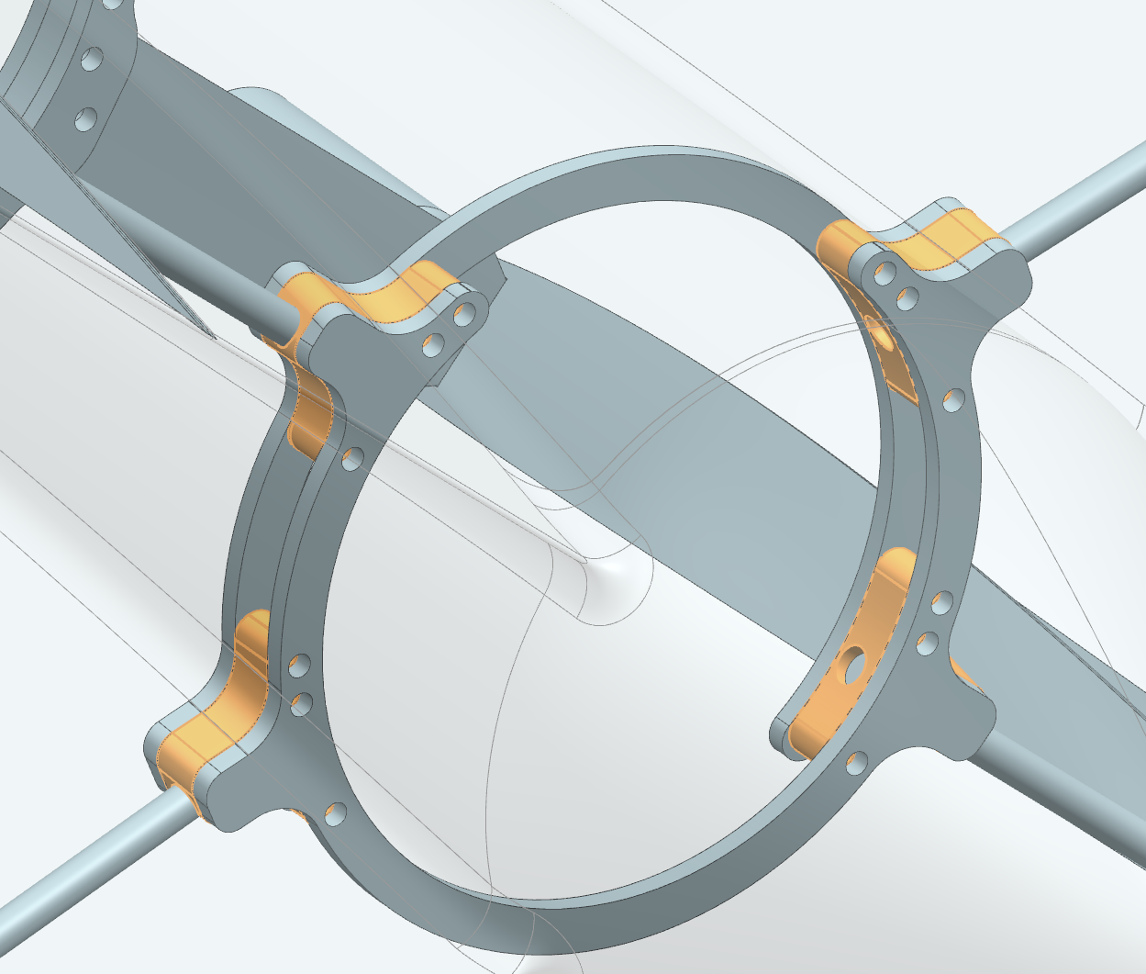

1. Резьбовые элементы, изготовляемые из металла

## Описание технологического процесса сборки

1. БПЛА достается из коробки;
2. В неотъемные части крыла вкручиваются задние лонжероны;
3. На лонжероны надеваются отъёмные части крыла;
4. ОЧК фиксируются при помощи винтов в закладные задних лонжеронов.

Процесс сборки соответствует изображением пункта 6.2 эксплуатационное членение.

# Расчёт экономической модели проекта

Чтобы запустить проект в серийное производство, был произведен расчет экономической составляющей проекта. Оценили стоимость всех расходных материалов, а также определили затраты на необходимое оборудование и дополнительные расходы. Рассчитали амортизацию оборудования, чтобы понять его стоимость в течение срока службы. На основе этих данных мы смогли вычислить себестоимость одного авиационного комплекса, в который входит наземный пункт управления и 5 БПЛА.

Кроме того, мы учли потенциальные риски и конкуренцию на рынке, что поможет в дальнейшем оптимизировать наши расходы и повысить эффективность производства.

1. Экономический расчет

